

Covid largo: síntomas y complicaciones
La OMS advierte que 1 de cada 10 infectados por el virus tendrán síntimas incluso ya recuperados
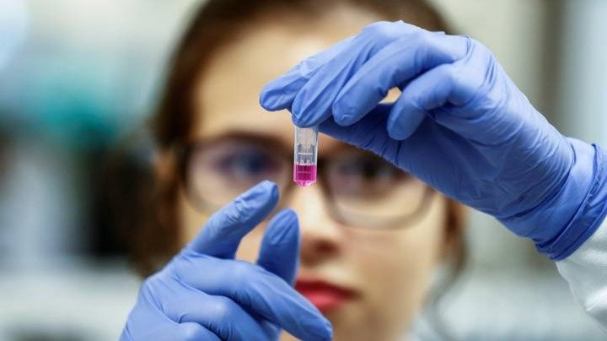 Los resultados demuestran la importancia de la vacunación, sobre todo en los pacientes frágiles. MOREIRA

A. D. 26 DE ABRIL DE 2023
Aunque las muertes por covid han bajado un 95% desde principios de año y la pandemia parece remitir, ésta aún presenta amenazas como la de las personas que sufren síntomas incluso ya recuperados, el llamado "covid largo", que afecta ya a uno de cada diez casos, advirtió este miércoles la Organización Mundial de la Salud (OMS).
En su rueda de prensa semanal, el director general del organismo, Tedros Adhanom Ghebreyesus, citó este dato, "que sugiere que cientos de millones de personas necesitarán cuidados a largo plazo" frente a la enfermedad.
"Estamos esperanzados en que en algún momento de este año podremos declarar el final de la emergencia internacional, pero este virus ha venido para quedarse y los países deben aprender a gestionar éste como otras enfermedades infecciosas", añadió Tedros.
En este sentido, el director general adelantó que la OMS publicará la próxima semana una nueva guía para que los países lidien contra el virus, la cuarta desde febrero de 2020, pero esta vez centrada más en actuaciones de largo plazo y no respuestas de urgencia.
"Estará diseñada a guiar a los países en los próximos dos años hacia una transición desde una respuesta de emergencia a una de largo plazo", explicó el experto etíope.
Pese a la menor atención internacional a la pandemia iniciada hace tres años, Tedros recordó que ésta aún sigue causando un alto número de muertes (14.000 en las últimas cuatro semanas) y algunos países siguen reportando aumentos de contagios.
"Además, la emergencia de la nueva variante XBB.1.16 (apodada "Arcturus" por algunos expertos y ligada a un aumento de los casos en India) demuestra que el virus sigue mutando y aún es capaz de causar nuevas olas de contagios y fallecimientos", alertó Tedros.

Carga viral
La carga viral de la covid-19 al ingresar en la UCI determina el pronóstico de los pacientes, según un estudio elaborado por varios centros y hospitales españoles, que han comprobado que uno de cada tres pacientes presentaba una "tormenta vírica", con signos de una mayor respuesta inflamatoria.
El estudio, que publica la revista 'The Lancet Microbe', ha sido liderado por el CIBER-ISCIII junto al Instituto de Investigación Biomédica de Salamanca, el Hospital Río Hortega de Valladolid, el Hospital Clínic de Barcelona, el Instituto de Investigación Biomédica de Lleida y la Dalhousie University de Canadá.
Los investigadores han demostrado en este trabajo que cuanto mayor carga de ARN viral en plasma presentaban los pacientes con covid-19 al ingresar en la UCI, existía un mayor riesgo de mortalidad.
Concretamente, identificaron un grupo de pacientes que presentaban una "tormenta vírica" caracterizada por la liberación masiva de ácido ribonucleico (ARN) y proteínas del SARS-CoV-2 en sangre, y que, a su ingreso en UCI, no habían producido suficientes anticuerpos contra la proteína S del virus, mostrando signos de una mayor respuesta inflamatoria.
En el estudio, este grupo representa un tercio de los 836 pacientes críticos con covid-19 de una cohorte reclutada durante el primer año de pandemia en 23 ucis de toda España. Los investigadores vieron que estos no sólo eran los que presentaban una mayor tasa de mortalidad (la mitad morían en los primeros 90 días desde el ingreso), sino que también tenían complicaciones significativas: el 94% necesitaron ventilación mecánica invasiva, el 41% sufrieron un fallo renal agudo y el 65% desarrollaron infecciones secundarias.
El estudio ha demostrado que los pacientes con covid-19 que no son capaces de controlar el virus son los que tienen peor pronóstico, y que la respuesta inflamatoria en estos pacientes está directamente relacionada con la intensidad de la replicación vírica.
También ha revelado que la clave para prevenir complicaciones de la covid-19 en pacientes con factores de riesgo radica en el control temprano del virus, "un principio fundamental que podría aplicarse no sólo a futuras pandemias causadas por virus emergentes, sino también a los virus responsables de epidemias estacionales", según los investigadores, que han contado con la colaboración de más de 80 médicos intensivistas e investigadores traslacionales de 23 ucis de toda España, entre los que se encuentran expertos del Ciber de Enfermedades Infecciosas (CIBERINFEC).
El líder del estudio e investigador principal del Ciberes del Servicio de Neumología del Hospital Clínic de Barcelona, Antoni Torres, ha destacado que "los resultados demuestran la importancia de la vacunación, sobre todo en los pacientes frágiles, así como del tratamiento temprano con antivirales cuando estos pacientes se infectan, con el fin de prevenir que desarrollen esta "tormenta vírica'".
Sin embargo, Torres ha reconocido que hay pacientes que, por ser inmunosuprimidos, no responden bien a las vacunas, y que "en ellos tenemos que implementar estrategias activas de tratamiento precoz con antivirales, para evitar esta intensidad de la replicación vírica".
Ferran Barbé, director científico del Ciberes, perteneciente al Instituto de Investigación Biomédica de Lleida (IRBLleida), ha puntualizado que "será importante estudiar qué impacto tiene esta tormenta vírica en las consecuencias a largo plazo de la enfermedad en los pacientes críticos que sobrevivieron al virus"

